..
NYHEDSBREV
FREDAG 18. oktober 2019

Aktiviteter
November

Tirsdag d. 5. november
Foredrag kl. 19.00
Vin & ostesmagning
◊
Søndag d. 10. november
Mortens Aften kl. 19.00
Andesteg m. tilbehør
Tilmelding senest 31 oktober
◊
Tirsdag d. 12. nov./onsdag d. 13. nov.
Bustur Alpujarra
Tilmelding senest 7.november
◊
Fri Dans & Meditation
Mandage kl. 16-17.
◊
Zumba
Tirsdage 15.30-16.30
◊
SE HELE KALENDER PÅ HJEMMESIDEN

Aktiviteter
Oktober

Søndag d. 27. oktober
Grillsøndag/Loppemarked kl. 13.00
Mixed Grill m. salatbar og brød
Loppemarkedet starter kl. 11.
Tilmelding til spisning senest 24.oktober
◊
Onsdag d. 30. oktober
Syng Sammen Aften
Spisning starter kl. 19.00
Fiskefrikadeller m. Remouladesovs
Vi synger fra ca. 19.45
Tilmelding til spisning senest 24. oktober

◊
Tilmelding i klubben hver torsdag imellem kl 13.15 og 14.00

Arrangementer

SPONSORER TIL GENSYNSFEST 2019
På bestyrelsen vegne vil vi gerne takke vores gavmilde Annoncører og Sponsorer for de fine gevinster til vores Gensynsfest.

M-consult & Sunset Andalucia
Bordløber og stofservietter
Cava og ost
Rødvin
Derud over
Barbadillo 5 * proptrækkere
Anonym Pizzakniv
Heiko By Heiko
4 * Gavekort 50 euros
Muebles Piramides Puerto
2* Stormlygter
Torre Car
2* bilvask
La Mar De Tapas
Middag for 2
Hansen Real Estate
4* rødvin

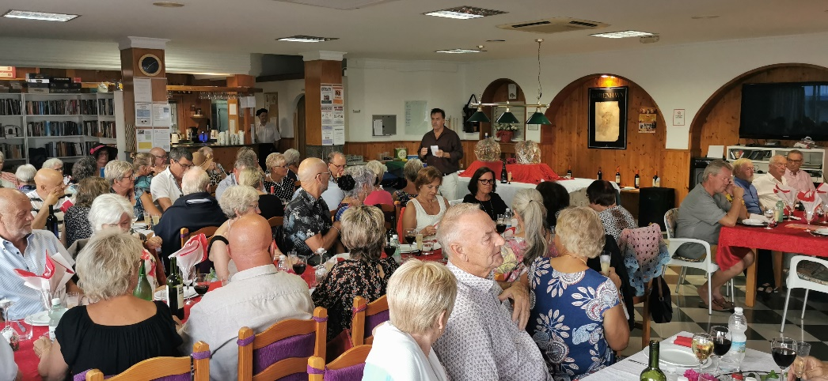
GENSYNSFESTEN 2019 I BILLEDER

Formanden byder velkommen til de 76 tilmeldte

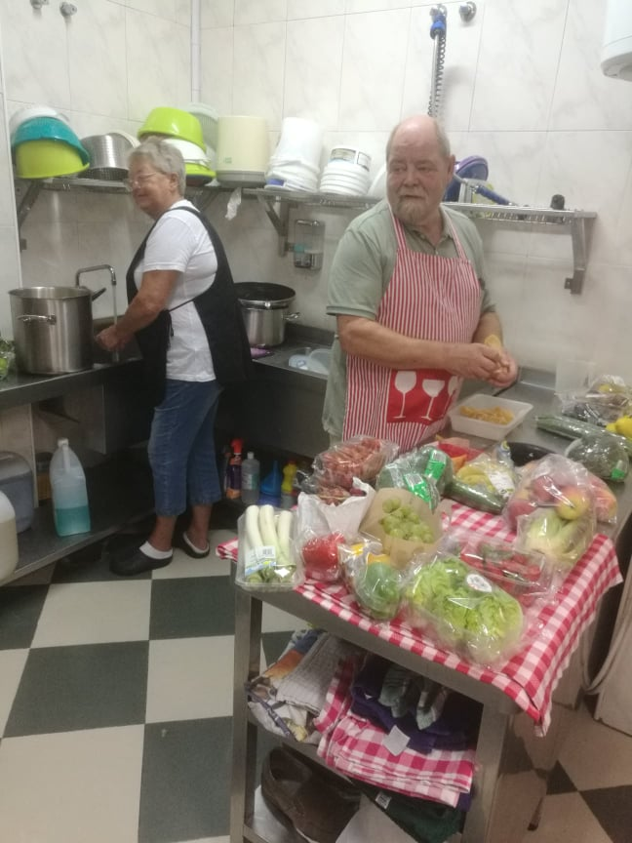

Annette med boblerne

Travlhed i køkkenet op til gensynsfesten
Stor tak til Helge for hans musik.
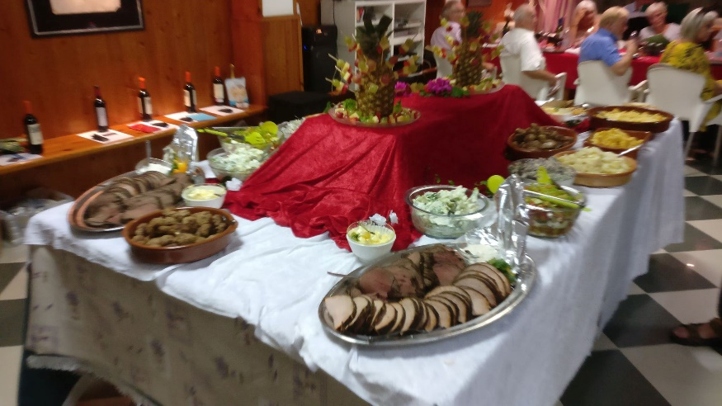
Den festlige og velsmagende buffet. Tak til Bente, Annette og Hanne for borddækning og anretning

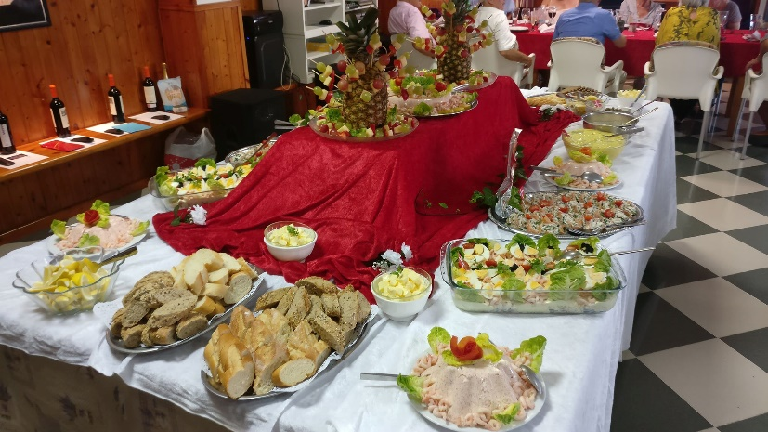

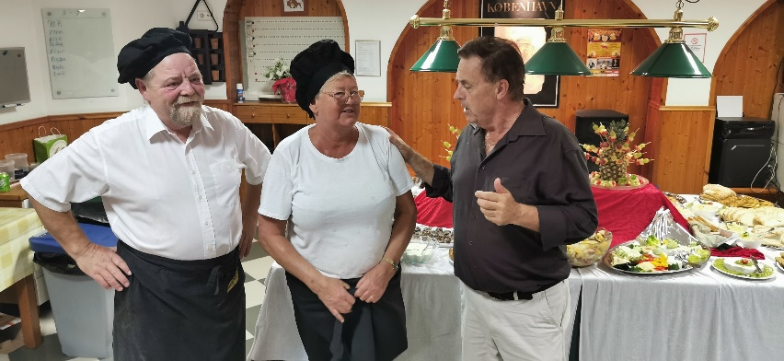
Formanden takker vores super gode køkkenteam, Margit og Niels Peter, for en overdådig buffet.

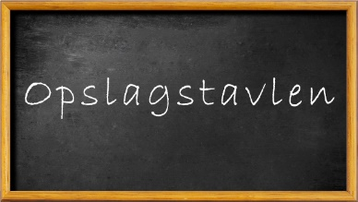

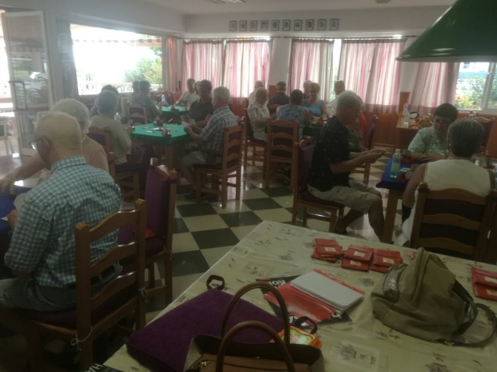
Mange koncentrerede spillere til bridge. Husk der er mange flere ledige pladser for begyndere om onsdagen.

Birthe Nissens Foredrag om Kost og Sundhed

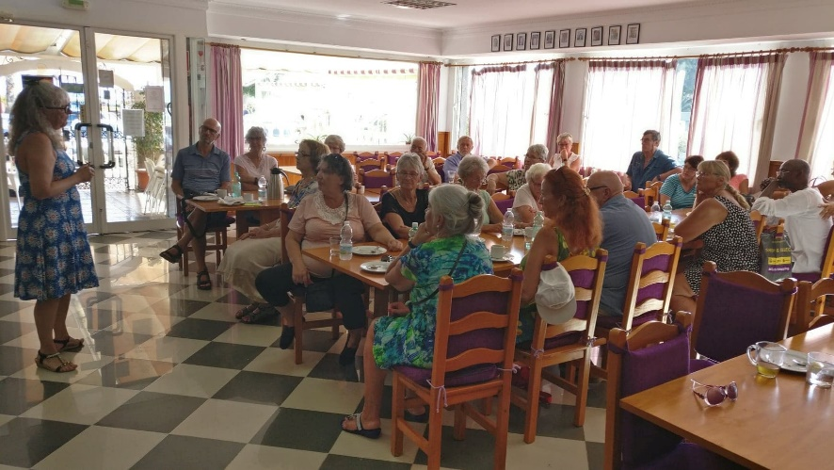

Nyt fra vores annoncører
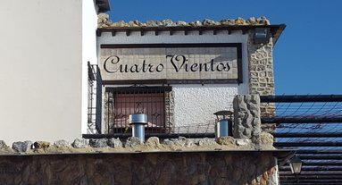 Alpujarra bjergene

Tirsdag-onsdag 12..-13. november 2-dages tur til Las Alpujarra.
Pampaneira, Soportujar, Trevelez, Laroles osv.

Vi kører fra Almunecar væk fra kysten og ud i bjergene til nationalparken Las Alpujarras, hvor vores første stop er Soportujar, også kaldet Heksebyen, ca. 1 times kørsel.
Her skal vi på en lille byvandring, se heksene, dragen samt en lille grotte.
Her spiser vi morgenmad og fortsætter til Capileira. I Capileira går vi samlet rundt i byen og derefter er der tid på egen hånd til at finde shopping-genet frem.
Her spiser vi også frokost, inden turen fortsætter til Pampaneira. I Pampaneira skal vi på en byvandring, se familiegaden, den gamle vaskeplads og på besøg på en lille Chokoladefabrik. Vi overnatter i Pampaneira.

*********
Næste dag fortsætter vi vores rundtur i Alpujarras bjergene, hvor vores første stop er ved ”den røde flod” og den lille Emita, Fuente Agria.
Derfra køre vi til Trevelez, hvor vi skal besøge en skinkefabrik med rundvisning, se en lille film og får smagsprøver. Fra Trevelez kører vi til Laroles, hvor vi besøger et lille mikrobryggeri som laver øl på Chirimoya frugten fra Almunecar. Inklusiv smagsprøver.
Fra Laroles kører vi gennem det flotte landskab hvor mandeltræerne blomstrer, til Bodega Cuatro Vientos (De 4 vinde), hvor vi ser deres museum og får vinsmagning. Efter vinsmagningen går turen tilbage til Almunecar.

Endeligt program udleveres i bussen på vej til Alpurarra bjergene.

Indgår i turens pris: Bustur, overnatning, 2 x morgenmad, entre på diverse seværdigheder, aftensmad med 3 retters menu, inklusiv drikkevarer, ølsmagning samt vinsmagning.
Frokost dag 1 og 2 for egen regning.
Antal deltager: Minimum 20 / Max. 28 personer

Husk pas

Pris 145 Euro. Pr. person. 25 Euro ekstra for enkeltværelse.
Betaling 50 euro ved tilmelding.
Restbetaling og sidste tilmelding senest d. 7. november 2019
Afgang: Torre del Mar kl. 08.00 Forventet hjemkomst kl. ca. 20.00

Vandrefolkene

Mimreturen

Tirsdag 22.oktober - Cómpeta
Næste gang, 22/10, skal vi op og vandre i nærheden af Cómpeta. Afgang fra klubben 10:00 og opsamling på den store parkeringsplads ved oliemøllen i Torrox (N 36.76081 - W 03.95545). Herefter kører vi op mod Cómpeta ad A-7207 og stiller bilerne på “Helikoptorpladsen” (N 36.81231 - W 03.94966).
Herfra er det en ud-og-hjem-tur med Mónica som guide og med et par mindre bakker hist og pist. Vi har gået den én gang før i januar i år, og, som det ses på billedet, var det koldt. Denne gang er det sikkert ikke så slemt; men sørg alligevel for at være fornuftigt påklædt.
. For at deltage i vandreturene kræves medlemskab af Klubben.
Hvis man ikke kører selv, skal man betale 2,50 € til chaufføren i den bil man kører med.
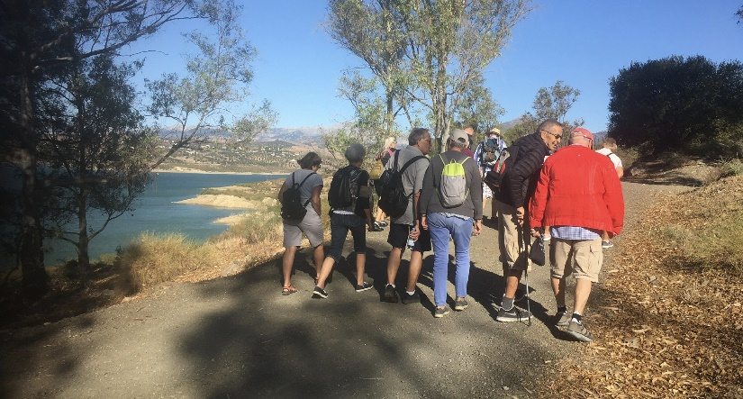
Af og til har der været problemer med at skaffe tilstrækkeligt med biler, når vi kører fra klubben i Torre del Mar. Sørg derfor for i forvejen at have aftalt, hvem du skal køre med. Det er så trist at stå tilbage, fordi der ikke er plads i bilerne.
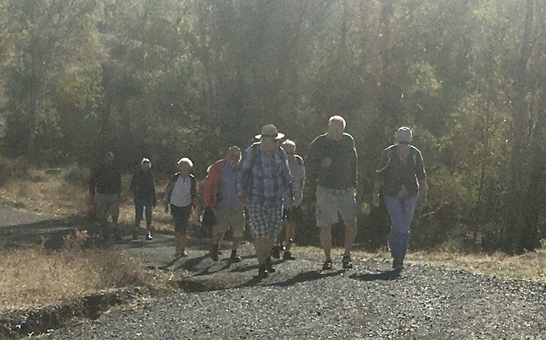
Mimreturen den 15/10 gik til Viñuela. 16 medlemmer deltog, og de fik en dejlig tur op langs østsiden af søen.
Vandrerne
Tirsdag den 22. oktober - Comares
Fra TdM kører vi nordpå indtil Trapiche /Den gule kro "El Cruce". Her drejer vi til venstre og kører et godt stykke indtil Salto de Negro. Efter denne by drejer vi til venstre mod Comares og parkerer oppe ved byen. Turen er rundtur på knapt 7 km med flotte udsigter til den imponerende klippe og landskabet rundt om.
Medlemskab af klubben ikke nødvendigt.
Det faste mødested for vandreturene er ved SUPERSOL i Torre del Mar
tirsdage kl. 10:00
Medlemskab af klubben ikke nødvendigt.
Vel mødt.

Husk
Med begyndelse 31 oktober, vil Nyhedsbrev i sin mail/pdf-form, kun udkomme den sidste hverdag i hver måned. Hjemmesiden vil blive opdateret løbende, så man har altid mulighed for at følge med i Klubbens mange Aktiviteter og Arrangementer.

Eventuelle ændringer vil kunne læses på vores Hjemmeside
I nfoteamet

